**(SATUAN ACARA PENYULUHAN HIPERTENSI)**



Disusun Oleh:

Meita Kusumastuti

1910105061

**PROGRAM STUDI DIPLOMA III KEBIDANAN**

**FAKULTAS ILMU KESEHATAN**

**UNIVERSITAS AISYIYAH YOGYAKARTA**

**2021**

1. **Identifikasi masalah**

Hipertensi merupakan suatu gangguan dalam pengaturan tekanan darah. Faktor – faktor yang berkaitan dengan hipertensi antara lain faktor umur, jenis kelamin, kurangnya latihan fisik, masalah status gizi, stress, faktor keturunan, dan mengonsumsi natrium yang berlebih.

Tekanan darah tinggi pada umumnya didefinisikan sebagai tingkat yang melebihi 140/90 mmHg yang dikonfirmasikan pada berbagai kesempatan. Tekanan darah sistolik, yang berupa angka yang di atas, mewakili tekanan dalam arteri saat jantung berkontraksi dan memompa darah ke dalam peredarannya. Sedangkan tekanan diastolic, yang berupa angka bawah, mewakili tekanan dalam arteri saat jantung santai atau beristirahat setelah berkontraksi. Oleh karena itu, tekanan diastolic mencerminkan tekanan minimal yang dikenakan pada arteriarteri tersebut. (F. Samuel Gardner, 2007)

Penyebab hipertensi dibagi menjadi dua golongan, yaitu: (1) hipertensi esensial/ primer, yaitu hipertensi yang tidak diketahui penyebabnya, dan ada kemungkinan karena factor keturunan atau genetic (90%); dan (2) hipertensi sekunder, yaitu hipertensi yang merupakan akibat dari adanya penyakit lain seperti kelainan pembuluh ginjal dan gangguan kelenjar tiroid (10%). Factor ini biasanya juga erat hubungannya dengan gaya hidup dan pola makan yang kurang baik.

Pada latihan fisik khususnya yang bersifat aerobik diketahui dapat membantu mengendalikan tekanan darah. Melakukan suatu program latihan fisik yang teratur sebaiknya disesuaikan menurut umur dan kondisi fisik. Pada latihan jenis aerobik peningkatan jumlah pemakaian oksigen sampai maksimal dimungkinkan oleh terjadinya perubahan fungsi kardiovaskuler-respirasi, seperti frekuensi jantung, tekanan darah, dan ventilasi udara. Sehingga fungsi sistem kardiovaskuler secara sentral dan perifer sanggup bekerja lebih efektif dan efisien. Latihan fisik yang teratur mempunyai empat prinsip dasar antara lain jenis latihan, frekuensi latihan, intensitas latihan dan durasi latihan.

1. **Pengantar**
2. Topik : Kesehatan
3. Sub topik : Hipertensi
4. Sasaran : Ibu- ibu
5. Hari/ Tanggal : Senin,29 Maret 2021
6. Jam : 10.00 WIB- Selesai
7. Durasi : 15-30 menit
8. Tempat : Gedung A Universitas Aisyiyah Yogyakarta
9. **Tujuan**
10. Tujuan Umum

Setelah dilakukan penyuluhan kesehatan selama 30 menit di Ruang Gedung A Universitas Aisyiyah Yogyakarta diharapkan mampu melakukan tindakan perawatan dan pencegahan hipertensi.

1. Tujuan Khusus

Setelah diberikan penyuluhan tentang hipertensi pada ibu-ibu diharapkan mampu :

1. Menyebutkan pengertian Hipertensi

2. Menyebutkan faktor resiko Hipertensi

3. Menyebutkan tanda dan gejala Hipertensi

4. Menyebutkan kategori Hipertensi

5. Menyebutkan pertolongan pertama pada penderita Hipertensi

6. Menyebutkan pencegahan Hipertensi

7. Menyebutkan obat tradisional untuk mengatasi Hipertensi

1. **Metode**

Ceramah

Diskusi Tanya jawab

1. **Materi**

1. PENGERTIAN

Hipertensi atau Hipertensi atau tekanan darah tinggi adalah peningkatan tekanan darah secara menetap > 140/90 mmHg.

2. FAKTOR RESIKO

1. Keturunan

2. Gaya hidup yang tidak sehat

a. Diit yang tidak sehat (kurang buah dan sayuran, tinggi lemak jenuh, tinggi kolesterol,tinggi garam dan gula).

b. Kurang aktivitas fisik/olahraga

c. Kegemukan / Obesitas

d. Alkohol

e. Stress

f. Merokok

3. Sekitar 5 – 10 % berhubungan dengan penyakit ginjal, 1 – 2 %berhubungan dengan kelainan hormon atau pemakaian obat tertentu (Pil KB).

C. TANDA DAN GEJALA HIPERTENSI

Seringkali hipertensi terjadi tampa gejala, sehingga penderita tidak merasa sakit. Pada umumnya sebagai berikut :

1. Sakit kepala

2. Kelelahan

3. Mual dan muntah

4. Sesak nafas

5. Pandangan menjadi kabur

6. Mata berkunang –kunang

7. Mudah marah

8. Telinga berdengung

9. Sulit tidur

10. Rasa berat ditengkuk

D. KLASIFIKASI HIPERTENSI

|  |  |  |  |
| --- | --- | --- | --- |
|  | Sistolik (mmHg) |  | Diastolik (mmHg) |
| Normal | < 120 | Dan | < 80 |
| Pre Hipertensi | 120-139 | Atau | 80-89 |
| Hipertensi tingkat 1 | 140-159 | Atau | 90-99 |
| Hipertensi tingkat 2 | = 160 | Atau | = 100 |
| Hipertensi sitolik terisolasi | = 140 | Dan | < 90 |

E. PERTOLONGAN PERTAMA PADA PENDERITA HIPERTENSI

Jika mengalami tanda – tanda Hipertensi, sarankan penderita hipertensi agar :

1. Hentikan kegiatan terutam bila sedang mengemudi

2. Minta pertolongan orang terdekat atau hubungi tenaga kesehatan terdekat

3. Jika memungkinkan kunjungi pelayanan kesehatan terdekat seperti

puskesmas/ Rumah Sakit . Pengobatan sesegera mungkin dapat

menyelamatkan nyawa atau meningkatkan untuk pulih sepenuhnya

F. PENCEGAHAN HIPERTENSI

Mengurangi dan memodifikasi faktor resiko dengan :

1. Tidak merokok

2. Olahraga / aktivitas fisik secara teratur

3. Pola makanan sehat dan seimbang

Batasan konsumsi garam untuk Hipertensi

a. Hipertensi ringan : ½ sendok teh perhari

b. Hipertensi sedang : ¼ sendok teh perhari

c. Hipertensi berat : Tampa garam

4. Melakukan kesehatan secara rutin

G. OBAT TRADISIONAL

1. Dua buah timun dimakan pagi dan soe atau diparut, diperas dan diambil airnya diminum pagi dan sore hari

2. Sepuluh lembar daun salam direbus dalam dua gelas air sampai airnya tinggal satu gelas diminum pagi dan sore

3. Sepuluh lembar daun alpukat direbus dalam dua gelas air sampai airnya tinggal satu gelas diminum pagi dan sore

1. **Media**

PPT (terlampir)

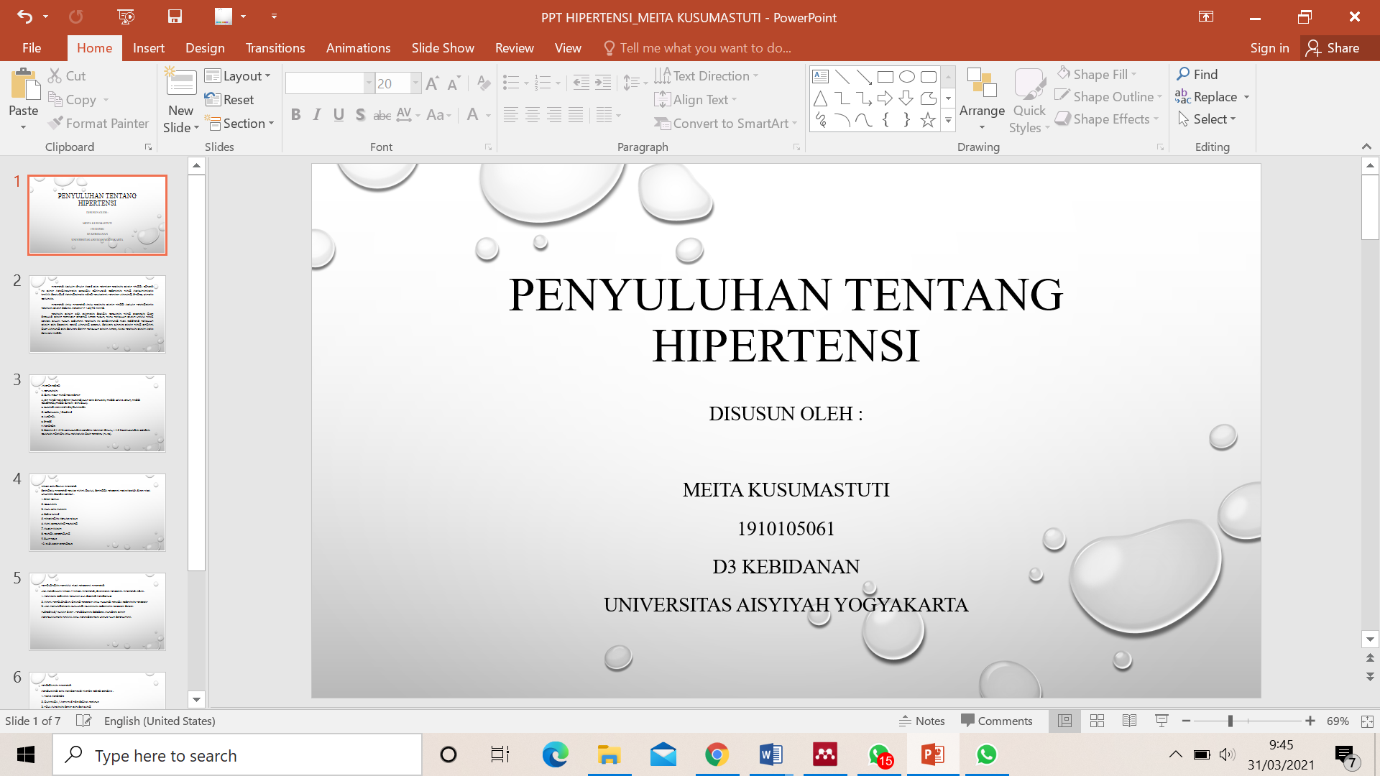

1. **Kegiatan (Kegiatan penyuluhan Hipertensi)**

|  |  |  |  |
| --- | --- | --- | --- |
| No | Waktu | KEGIATAN PENYULUH | KEGIATAN SASARAN |
| 1 | 5 MENIT | Mengucap salam  Perkenalan  Apersepsi  Menjelasan tujuan | Menjawab salam  Memperkenalan diri  Menjawab  Mendengarkan |
| 2 | 20 menit | Mejelaskan  a. Menjelaskan pengertian Hipertensi  b. Menjelaskan faktor resiko Hipertensi  c. Menjelaskan tanda dan gejala  Hipertensi  d. Menjelaskan kategori Hipertensi  e. Menjelaskan pertolongan pertama pada penderita Hipertensi  f. Menjelaskan pencegahan Hipertensi  g. Menjelaskan obat tradisional untuk  mengatasi Hipertens | Menyimak dan memeprhatikan |
| 3 | 10 menit | Tanya jawab  a.Memberikan kesempatan pada ibu-ibu untuk bertanya  b. Menyampaikan kesimpulan materi  c. Memberi evaluasi secara lisan  d. Memberi salam | Bertanya dan menjawab  Menjawab evaluasi,  Mengucap salam |

1. **Evaluasi**

|  |  |
| --- | --- |
| Pertanyaan | Jawaban |
| 1. Sebutkan pengertian Hipertensi | Hipertensi atau tekanan darah tinggi adalah peningkatan tekanan darah secara menetap > 140/90 mmHg. |
| 1. Jelaskan tanda dan gejala hipertensi | Tanda dan gejala Hipertensi  a. Sakit kepala  b. Kelelahan  c. Mual dan muntah  d. Sesak nafas  e. Pandangan menjadi kaburf. Mata berkunang –kunang  g. Mudah marah  h. Telinga berdengung  i. Sulit tidur |

1. **Daftar Pustaka**

Armilawaty. 2007. Hipertensi dan Faktor Resiko Dalam Kajian Epidemiologi.

Bagian Epidemiologi FKM UNHAS http//ridwanamiruddin. com/2007/12/08

hipertensi-dan-faktor-risikonya-dalam-kajian-epidemiologi/, (online) diakses

tanggal 12 Oktober 2012

Notoadmodjo, Sukidjo. (2007). Kesehatan Masyarakat Ilmu dan Seni. Renika Cipta :

Jakarta

<https://digilib.esaunggul.ac.id/public/UEU-Undergraduate-716-BAB_I.pdf>

1. **Pengesahan**

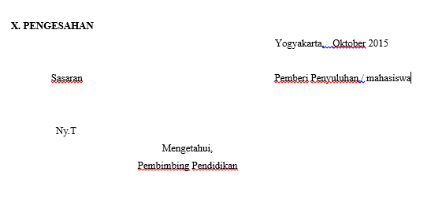

1. **LAMPIRAN MATERI**

(terlampir diatas)

1. **MATERI PPT/ LEAFLET/ POSTER LAMPIRKAN**

(materi PPT terlampir )